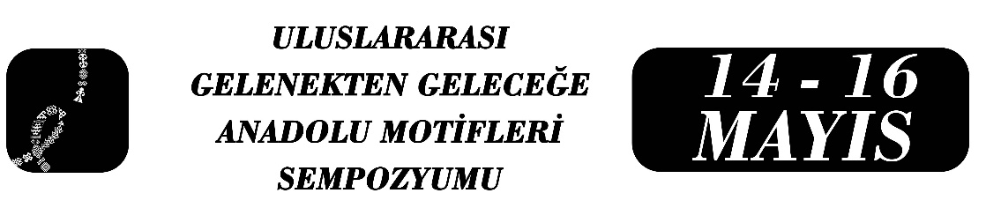
EV TEKSTİLİ TASARIMINDA GELENEKSEL MOTİFLERİN YENİDEN YORUMLANMASINA YÖNELİK BİR TASARIM YAKLAŞIMI
Hande Ayşegül ÖZDEMİR*
Özet
Geleneksel motifler, kültürel belleğin ve yerel kimliğin görsel taşıyıcıları olarak tekstil tasarımında önemli bir yere sahiptir. Ancak günümüzde bu motiflerin yalnızca biçimsel olarak tekrar edilmesi, çağdaş tasarım beklentileri ve kullanıcı ihtiyaçlarıyla sınırlı bir ilişki kurmaktadır. Bu çalışma, geleneksel motiflerin ev tekstili ürünlerinde çağdaş bir tasarım yaklaşımıyla yeniden yorumlanmasını ele almakta ve uygulama temelli tasarım örnekleri üzerinden süreci incelemeyi amaçlamaktadır.
Araştırmada nitel araştırma yöntemi kullanılmıştır. Geleneksel motifler Konya yöresi dokumalarından seçilmiş, sadeleştirilmesi ve çağdaş tasarım diline uyarlanması aşamaları tasarım süreci bağlamında değerlendirilmiştir. Çalışma kapsamında ev tekstili ürünlerinden bornoz, banyo ve yüz havlusu, ayak havlusu, banyo paspası gibi ürünlerden oluşan banyo tekstili ve masa örtüsü, peçete, mutfak önlüğü gibi mutfak tekstili ürün grupları için geliştirilen özgün tasarım uygulamaları örneklem olarak ele alınmıştır. Motifler, biçim, renk ve kompozisyon açısından yeniden ele alınarak ürün işlevi ve kullanım alanı doğrultusunda yeniden yorumlanarak tasarlanmıştır.
Elde edilen bulgular, geleneksel motiflerin ev tekstili tasarımında yalnızca dekoratif bir unsur olarak değil, kültürel referansları güncel tasarım anlayışıyla buluşturan bir araç olarak değerlendirilebileceğini göstermektedir. Bu bağlamda çalışma, geleneksel motiflerin çağdaş ev tekstili ürünlerinde sürdürülebilir ve özgün tasarım yaklaşımlarıyla kullanılabileceğine yönelik bir çerçeve sunmayı hedeflemektedir.

Anahtar Kelimeler: Tekstil Tasarımı, Ev Tekstili Tasarımı, Geleneksel Motifler, Tasarım Yaklaşımı, Kültürel Bellek
*Dr. Öğr. Üyesi, KTO Karatay Üniversitesi Güzel Sanatlar ve Tasarım Fakültesi, Geleneksel Türk Sanatları Bölümü, hande.ozdemir@karatay.edu.tr

